УДК 651.7/.78:002:006.354 | Группа Т55


Г О С У Д А Р С Т В Е Н Н Ы Й С Т А Н Д А Р Т С О Ю З А С С Р

Единая система программной документации | ГОСТ 19.002-80  Взамен  ГОСТ 19427-74
СХЕМЫ АЛГОРИТМОВ И ПРОГРАММ. ПРАВИЛА ВЫПОЛНЕНИЯ | ГОСТ 19.002-80  Взамен  ГОСТ 19427-74
United system for program documentation.  Flowcharts. Conventions for flowcharting | ГОСТ 19.002-80  Взамен  ГОСТ 19427-74

Постановлением Государственного комитета СССР по стандартам от 24 апреля 1980 г. № 1867 срок введения установлен
с 01.07. 1981 г.
Настоящий стандарт распространяется на алгоритмы и программы систем программного обеспечения вычислительных машин, комплексов и систем независимо от их назначения и области применения и устанавливает правила выполнения схем алгоритмов и программ, выполняемых автоматическим способом или от руки.
Стандарт полностью соответствует МС ИСО 2636-73.

1. ПРАВИЛА ВЫПОЛНЕНИЯ СХЕМ
1.1. При выполнении схем алгоритмов и программ отдельные функции алгоритмов и программ, с учетом степени их детализации, отображаются в виде условных графических обозначений - символов по ГОСТ 19.003-80.
Схемы должны быть выполнены на форматах по ГОСТ 2.301-68.
1.2. Для облегчения вычерчивания и нахождения на схеме символов рекомендуется поле листа разбивать на зоны. Размеры зон устанавливают с учетом минимальных размеров символов, изображенных на данном листе. Допускается один символ размещать в двух и более зонах, если размер символа превышает размер зоны.
1.3. Координаты зоны проставляют:
- по горизонтали - арабским цифрами слева направо в верхней части листа;
- по вертикали - прописными буквами латинского алфавита сверху вниз в левой части листа.
1.4. Координаты зон в виде сочетания букв и цифр присваивают символам, вписанным в поля этих зон, например A1, A2, A3, B1, B2, B3 и т. д.
При выполнении схем от руки, если поле листа не разбито на зоны, символам присваивают порядковые номера.
1.5. В пределах одной схемы, при выполнении ее от руки, допускается применять не более двух смежных размеров ряда чисел, кратных 5.
1.6. Для ускорения выполнения схем от руки рекомендуется использовать бланки с контуром прямоугольника внутри каждой зоны. Контуры не должны воспроизводиться при изготовлении копии.
1.7. Расположение символов на схеме должной соответствовать требованиям ГОСТ 19.003-80.
Исключение составляют обязательные символы «Линия потока», «Канал связи», «Комментарий» и рекомендуемые символы «Межстраничный соединитель», «Транспортирование носителей», «Материальный поток».
1.8. Линии потока должны быть параллельны линиям внешней рамки схемы.
1.9. Направления линии потока сверху вниз и слева направо принимают за основные и, если линии потока не имеют изломов, стрелками можно не обозначать. В остальных случаях направление линии потока обозначать стрелкой обязательно.
1.10. Расстояния между параллельными линиями потока должно быть не менее 3 мм, между остальными символами схемы - не менее 5 мм.
1.11. Записи внутри символа или рядом с ним должны быть выполняться машинописью с одним интервалом или чертежным шрифтом по ГОСТ 2.304-68.
1.12. Записи внутри символа или рядом с ним должны быть краткими. Сокращение слов и аббревиатуры, за исключением установленных государственными стандартами, должны быть расшифрованы в нижней части поля схемы или в документе, к которому эта схема относится.
1.13. Для удобства детализации программы должны быть использованы символы «Процесс», «Решение», «Модификация», «Ввод-вывод» и «Пуск-останов», при этом внутри символа на расстоянии на менее 0,25a проводят тонкую линию (размер a по ГОСТ 19.003-80).
1.14. Записи внутри символа должны быть представлены так, чтобы их можно было читать слева направо и сверху вниз, независимо от направления потока (черт. 1). Вид а должен быть прочитан как вид б.
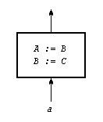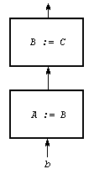
Черт. 1
1.15. В схеме символу может быть присвоен идентификатор, который должен помещаться слева над символом (например, для ссылки в других частях документации). (черт. 2).
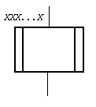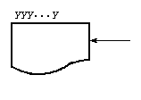
Черт. 2
1.16. В схемах допускается краткая информация о символе (описание, уточнение или другие перекрестные ссылки для более полного понимания функции данной части системы). Описание символа должно помещаться справа над символом (черт. 3).
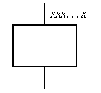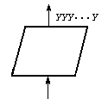
Черт. 3

2. ПРАВИЛА ПРИМЕНЕНИЯ СИМВОЛОВ
2.1. Применения символов должно соответствовать указанному в таблице.
Фрагмент схемы | Содержание обозначения | Правила применения
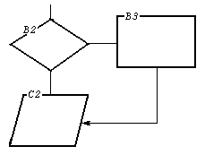 | Возможные варианты обозначения символов в схемах:  B2, B3, C3 - координаты зоны листа, в которой размещен символ | Координаты зоны символа или порядковый номер проставляют в верхней части символа в разрыве его контура.
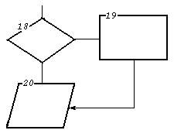 | 18, 19, 20 - порядковые номера символов на схеме
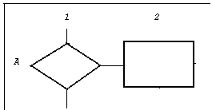 |  | Допускается не проставлять координаты символов при выполнении схем от руки и при наличии координатной сетки.
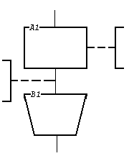 | Комментарий | Применяется, если пояснение не помещается внутри символа (для пояснения характера параметров, особенностей процесса, линий потока и др.).  Комментарий записывают параллельно основной надписи.  Комментарий помещают в свободном месте схемы на данном листе и соединяют с поясняемым символом.
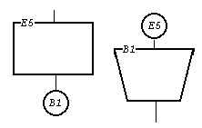 | Соединитель:  E5, B1, A, 5 - идентификаторы соединителя в виде:  буквы и цифры (координаты зоны листа) | При большой насыщенности схемы символами отдельные линии потока между удаленными друг от друга символами допускается обрывать. При этом в конце (начале) обрыва должен быть помещен символ «Соединитель».
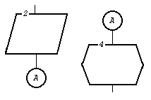 | буквы
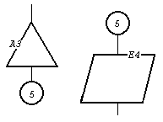 | цифры
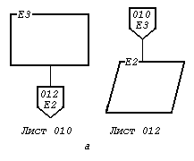 | Межстраничный соединитель  Первая строка внутри межстраничного соединителя определяет номер листа, вторая - координату символа | a) Связывание линией потока символы находятся на разных листах.  Примечание. При изготовлении схем с помощью ЭВМ допускается указывать рядом с обрывом линии потока адресные ссылки без использования символов «Соединитель» и «Межстраничный соединитель»;
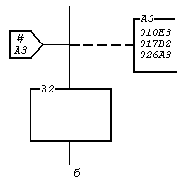 | A3 - определяет зону на данном листе, где расположен символ «Комментарий»  010E3 - определяет номер листа и зону расположения, связываемые с символом E3. | б) и в случае связи некоторого символа со многими другими символами, расположенными на разных листах, на входе этого символа помещают один символ «Межстраничный соединитель», внутри которого на первой строке помещают знак # , а на второй строке - координаты символа «Комментарий». Внутри символа «Комментарий» указывают номера страниц и координаты символов, связанных с поясняемым символом.
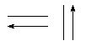 | Линии потока | Применяют для указания направления линии потока:  - можно без стрелки, если линия направлена слева направо и сверху вниз;  - со стрелкой - в остальных случаях.
 | Излом линии под углом 90º | Обозначает изменение направление потока
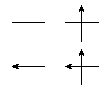 | Пересечение линий потока | Применяется в случае пересечения двух несвязанных потоков
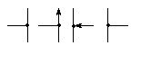 | Слияние линий потока:  место слияний потока обозначено точкой | Применяется в случае слияния линий потока, каждая из которых направлена к одному и тому же символу на схеме.
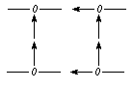 | место слияний потока обозначено цифрой 0 | Место слияния линий потока допускается обозначать точкой или цифрой 0
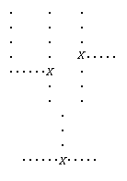 |  | При выполнении схем на машине стрелка на линии потока выполняется прописной буквой «X» или прописной русской буквой «Х»
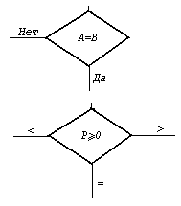 | Возможные варианты отображения решения:  A=B, - условия решений;  A, B, P - параметры | При числе исходов не более трех признак условия решения (Да, Нет, =, <, >) проставляют над каждой выходящей линией потока или справа от линии потока
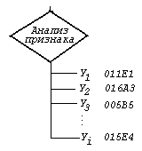 | y_{i} - условие i-го исхода, 011E1, 016A3, 005B5, 015E4 - адреса исходов.  Структура адреса имеет вид  XXX XX  | | координата символа  | номер листа схемы | При числе исходов более трех условие исхода проставляется в разрыве линии потока. Адрес исхода проставляется в продолжении условия исхода и отделяется от него пробелом;
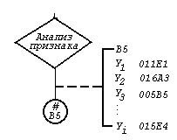 | B5 - знак, указывающий, что условия решения даются в виде таблицы или символа «Комментарий», расположенный на данном листе в зоне B5 | в символе «Соединитель» указывают координату зоны, куда должна помещаться таблица или символ «Комментарий»
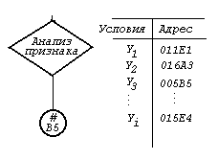 |  | в таблице (в символе «Комментарий») приводят адреса всех переходов
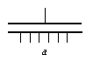 | Параллельные действия:  начало | Применяется в случае одновременного выполнения операций, отображаемых несколькими символами
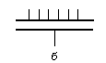 | конец | При этом в случае a изображается одна входная, а в случае б - одна выходная линия потока
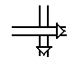 | Взаимодействие материальных потоков | Применяют:  при пересечении материальных потоков
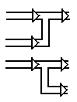 | Взаимодействие материальных потоков | при объединении материальных потоков  при разветвлении материальных потоков
 | Начало, прерывание и конец алгоритма или программы:  пуск | Символы применяют в начале схемы алгоритма или программы, в случае прерывания и в конце  Внутри символа «Пуск-останов» может указываться наименование действия или идентификатор программы
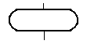 | прерывание
 | останов
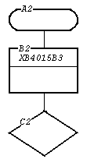  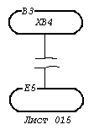 | Детализация некоторой программы, представленной в данной схеме одним символом:  - XB4 - идентификатор программы;  - 015 - номер листа, где проведено начало детализируемой программы;  - B3 - координата зоны листа. | Применяется (в отличие от случая, когда применяется символ «Предопределенный процесс») для детализации в составе данной схемы программы.  Детализируемая программа начинается и заканчивается символом «Пуск-останов».  Внутри символа, посредством которого детализируется программа, проводят горизонтальную линию.  В данном примере детализируемая программа представлена посредством символа «Процесс».  Слева над горизонтальной линией помещается идентификатор детализируемой программы, а справа - номер листа и координата зоны, где размещен символ «Пуск-останов».  Внутри символа «Пуск-останов», обозначающее начало детализируемой программы, указывается идентификатор данной программы.
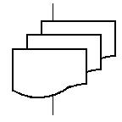 | Компактное представление множества носителей данных одинакового вида:  документы | Применяется, когда каждое из обозначенных множеств носителей данных обладает определенным набором свойств и имеет линии потоков одного вида и направления.
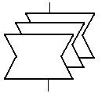 | ручные документы
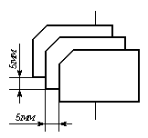 | перфокарты
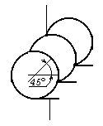 | магнитные ленты
 | перфоленты

